И. МЕЛЬЧЕНКО
библиотекарь городской библиотеки
микрорайона «Молодежный»
ГУК «Мозырская централизованная библиотечная система»
«Большая игра» продолжается
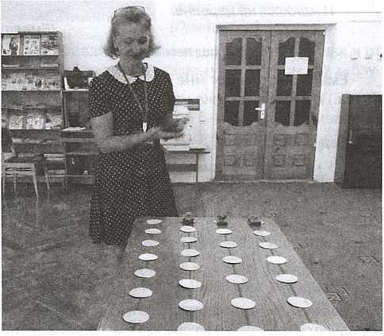

Как сделать библиотеку необходимой и привлекательной для подростков во внеучебное время, как привлечь наибольшее количество детей к чтению, как стать конкурентоспособными в борьбе за внимание и свободное время детей и подростков—эти задачи городская библиотека микрорайона «Молодежный» решает в рамках проекта «Большая игра».

Проект начат в 2016 году и успешно продолжается. Придумали и реализовывают «Большую игру» библиотекари Копылова Ирина Алексеевна и Мельченко Ирина Андреевна. В рамках проекта проводятся мероприятия, отличающиеся тематическим разнообразием, охватывающие различные области знаний, предлагающие школьникам, кроме заполнения досуга и привлечения к чтению, еще и получение новых знаний по различным темам.
В рамках проекта проводится много мероприятий. Особенно понравились участникам игра-расследование «Загадочная криминалистика», познавательно-игровой час «Оранжевое лето».
В штабе у нас будет главнокомандующий (ваш классный руководитель) и его помощник (библиотекарь или 1-2 лишних игрока). Штабисты ведут учет ходов, подсчитывают баллы, оценивают, контролируют. Когда отвечает один экипаж, другие молчат, иначе главнокомандующий может лишить за подсказку хода, т.е. отправить в штрафбат. Итак, теперь можно продолжить.
Если вы заметили, ходы у нас имеют разный цвет: зеленые круги – делаем ход, желтый — привал (поем военную песню или читаем стихотворение).
А кто-нибудь знает, что такое «квиз»?
Давайте послушаем секретное донесение наших разведчиков.
1 доклад разведчиков.
Происхождение «квиза». Впервые вопрос о том, что такое квиз, прозвучал в 1781 году. Согласно Оксфордскому словарю, слово «квиз» обозначает буквально «вопрошение», «беседа путем взаимного расспроса».
«Легендарное» прошлое. Существует легенда, что впервые ответ на вопрос о том, что такое квиз, дал некий Ричард Дэйли, владелец театра в Дублине. В1791 году он поспорил, что сможет ввести в английский язык новое слово в течение 24 часов. Позднее он нанял толпу попрошаек, которые расписали весь Дублин словом «квиз», а недоуменные горожане замучили друг друга, спрашивая о том, что же это значит. Так новый термин вошел в обиход.
Русский ответ. Наиболее близким по значению к «квизу» в русском языке является обычное слово «викторина». Этот термин впервые появился в 1928 году в журнале «Огонек». Михаил Кольцов, который на тот момент работал в редакции, придумал такое звучное название для специального блока в журнале, полного ребусов, загадок, шарад и кроссвордов. Сочинителем последних являлся некий Виктор Микулин, о его имени и произошло слово «викторина».
Позднее у термина нашли и несколько иные корни – от латинского «Виктор», означает «победитель». Слово довольно быстро вошло в обиход и принялось для обозначения разного рода настольных игр, в которых нужно было отвечать на вопросы из разных блоков знаний.
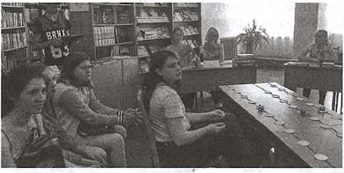
Становление игры. С1975 года викторина плотно ассоциируется именно с игрой «вопрос-ответ». Сначала такие партии проводились в закрытых компаниях, вопросы записывали на карточках, после чего группа людей по очереди старалась ответить, тем самым зарабатывая очки.
Позднее квиз получил популярность и на телевидении. С моментом появления Интернета викторина перешла в онлайн-пространство, и теперь каждый желающий имеет возможность сыграть с друзьями или незнакомцами партию.
Наше прочтение. Квиз в библиотеке – это, прежде всего, много викторин в одном мероприятии, объединенных общей темой, необычное размещение игроков, распределение ролей между игроками и др.
Ведущий. Итак, первый ход. Отвечаем все. Давайте почувствуем себя танкистами.
ВИКТОРИНА 1 хода «Всё о танках»
Общие вопросы. Помогают отвечать и санитары, и разведчики. Все экипажи делают по два хода.
Угадайте загадку, и вы поймете, о чем наша викторина:
Гусеницы две ползут,
Башню с пушкою везут.
(Танк.)
- В какой стране появился первый танк?
(В России в 1915 г., и назывался он «вездеход».)
- Какие бывают танки?
(Тяжелые, средние, легкие.)
- Самый известный советский танк Великой Отечественной войны.
(«Т-34»)
- Назовите звериное имя немецкого танка T-V, применявшегося с 1943 г. во Второй мировой войне.
(«Пантера».)
- Назовите фильмы о танках и танкистах.
(«Белый тигр», «Т-34», «Танки»,
«Четыре танкиста и собака»,
«Экипаж машины боевой».)
- Как назывался один из танков Т-80, выпущенный за деньги, собранные детьми, отказавшимися от кукол, игрушек, одежды, чтобы купить танк, победить фашистов и вернуться к мирной жизни?
(«Малютка».)
Ведущий. Молодцы! А сейчас дополнительный вопрос: как называется танк, установленный в г. Мозыре на Кургане Славы в качестве памятника Великой Отечественной войны? Верно, Т-80. Разведгруппа, пожалуйста, зачитайте свое первое донесение.
2 доклад разведчиков.
Информация из газеты «Гомельская правда» за 04.10.2016 г.
«В Мозыре на кургане Славы установлен танк Т-80. Снятую с вооружения боевую машину спецтехникой доставили из Минской области, покрасили, обновили. Теперь у танка другая, мирная, миссия – быть памятником. ...Т-80 – основной боевой танк советского производства и первый в мире серийный танк с единой газотурбинной силовой установкой. На стальной пластине, расположенной на броне, указаны технические характеристики, из которых можно понять, насколько это мощная и грозная машина. Так, вес танка 43,7 тонны, он способен развивать скорость до 70 километров в час, в свое время его называли “летающий”. Экипаж – три бойца. Танки Т-80 уже сняты с производства, но, модифицированные, они еще есть в составе вооруженных сил России, Украины и некоторых других государств. При выводе Западной группы войск с территории Германии в 1992 году нашей республике досталось несколько десятков танков Т-80, но их уже не осталось ни одного в рабочем состоянии».
Ведущий. Проведем еще одну викторину на знание военной науки. Сейчас я буду задавать вопросы каждому экипажу по очереди, а в штабе будут фиксировать правильные «попадания» и считать только удачные выстрелы. Можно звать на помощь санитаров. Остальные экипажи молчат, вы ничего не слышите, вы – в танках! После подсчета правильных ответов штаб отдает команду, командир экипажа делает ход или два на игровом поле. Если нет вопросов по правилам игры, начинаем.
ВИКТОРИНА 2 хода «Военная наука»
По 1 ходу за 2 вопроса.
- Стремительное наступление войск. (Атака.)
- Здание, в котором живут солдаты. (Казарма.)
- Армейское наказание. (Наряд вне очереди.)
- Трубка для патронов в автомате. (Магазин.)
- Средство защиты от ядовитых газов. (Противогаз.)
- Склад военного оружия. (Арсенал.)
- «Карманная артиллерия». (Граната.)
- Колющее оружие, прикрепленное к стволу винтовки. (Штык.)
Ведущий. Ребята, а вы знаете, что танкист – это одна из самых сложных военных профессий?
Давайте обратимся к нашим разведчикам за секретной информацией.
3 доклад разведчиков.
1989 году публицист Д. С. Ибрагимов выпустил документальную повесть «Противоборство». В ней он сообщает следующее:
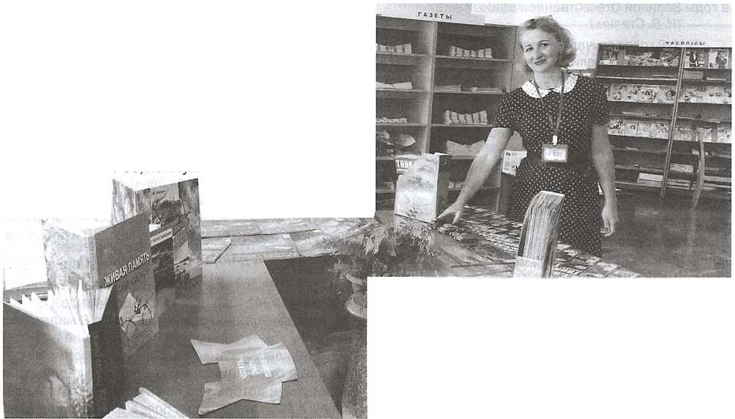
«...Дважды Герой Советского Союза генерал-полковник танковых войск Василий Сергеевич Архипов, который провел две войны в танке, в своих мемуарах “Время танковых атак” особо подчеркивает зависимость успеха боя от подготовки танковых экипажей...
Вот что он пишет: “12-16 часов в грохочущем танке, в жаре и духоте, где воздух насыщен пороховым газом и парами горючей смеси, утомляют и самых выносливых.
Однажды наши медики провели эксперимент – взвесили поочередно 40 танкистов до и после 12-часового боя. Оказалось, что командиры танков за это время потеряли в среднем по 2,4 кг, наводчики – по 2,2 кг, стрелки-радисты – по 1,8 кг. А больше всех – механики-водители (по 2,8 кг) и заряжающие (по 3,1 кг). Поэтому на остановках люди засыпали мгновенно...’’».
ЭРУДИТ-ВИКТОРИНА 3 хода
По 1 ходу за каждый вопрос.
- Какой город России в годы Великой Отечественной войны выдержал 900-дневную осаду немцев?
(Ленинград.)
- Назовите имя солдата, памятник которому стоит в Болгарии.
(Алеша.)
- Кого в годы войны называли «ночными ведьмами»?
(Женщин-летчиц.)
- Кто был Верховным Главнокомандующим в годы Великой Отечественной войны?
(И. В. Сталин.)
- Чей голос звучал по всесоюзному радио, оповещая о событиях Великой Отечественной войны?
(Диктора Всесоюзного радио,
народного артиста СССР,
чей голос стал символом военных лет, Ю. Б. Левитана.)
- За что вручали самую известную медаль Великой Отечественной войны?
(За отвагу.)
- Что означала команда «Воздух» времен Великой Отечественной войны?
(«Тревога, появился вражеский самолет».)
- Во время Великой Отечественной войны колонна немцев все же смогла пройти по улицам Москвы. Что это была за колонна?
(Колонна военнопленных немцев.)
- Какое название получил парад, прошедший на Красной площади 24 июня 1945 года?
(Парад Победы.)
- Какое название получило советское реактивное орудие залпового огня времен Великой Отечественной войны?
(«Катюша».)
- Как называлась операция белоруских партизан по подрыву вражеских эшелонов?
(«Рельсовая война».)
- По льду какого озера проходила «Дорога жизни», проложенная для снабжения блокадного Ленинграда?
(Ладожское озеро.)
ВИКТОРИНА 4 хода «Война в цифрах»
Общие вопросы. Максимально близко к истине.
Отстающим помогают санитары дополнительными
вопросами, все делают по 2 хода.
- Сколько людей было удостоено звания Героя Советского Союза?
(11 тысяч 657 человек.)
- Сколько женщин в годы Великой Отечественной войны удостоено звания Героя Советского Союза?
(90 женщин.)
- Сколько лет было самому молодому Герою Советского Союза?
(Партизан Котик В. А. получил звание Героя Советского Союза в 14 лет.)
- Сколько длилась блокада Ленинграда? (900 дней.)
- Сколько дней длилась Великая Отечественная война?
(1418 дней и ночей.)
- Самое крупное танковое сражение состоялось 12 июля 1943 года под деревней Прохоровка. Сколько танков участвовало в этом сражении?
(До 1200 танков с обеих сторон.)
- Герои-панфиловцы отразили несколько танковых атак фашистов, подбили 18 танков в битве за подступы к Москве. Сколько героев-панфиловцев было?
(28 человек.)
- Представители скольких национальностей были удостоены звания Героя Советского Союза за форсирование Днепра?
(Представители 33 национальностей.)
Ведущий. Я хочу, чтобы разведчики зачитали страшные цифры о потерях Беларуси в Великой Отечественной войне. Наша страна первой приняла на себя удар фашистской Германии, героически сражалась вместе со всем советским народом и победила.
4 доклад разведчиков.
1132 дня длилась немецкая оккупация Беларуси: с 22 июня 1941 года по 28 июля 1944 года.
Под оккупацией оказалось около 8 миллионов человек.
260 концентрационных лагерей смерти, их филиалов и отделений было создано на территории Беларуси, в которых по самым приблизительным данным было уничтожено более 1,5 миллионов человек. Самым крупным являлся Тростенецкий лагерь смерти, в котором за годы войны было уничтожено более 206 тысяч человек.
Свыше 140 карательных экспедиций было проведено за время оккупации. Немецкими карательными отрядами расстреляно почти 14 тысяч человек.
Полностью разрушенными и разграбленными числятся 209 из 270 городов. 5454 деревни было уничтожено. Многие вместе с жителями.
Из 35 миллионов советских солдат более 1,3 миллиона составляли белорусы. Из них более 375 тысяч партизан и 70 тысяч антифашистских подпольщиков.
Длительность войны, которая имела место на территории современной Беларуси, составляет 3 года 1 месяц и 6 дней.
Свыше 300 тысяч белорусов и уроженцев Беларуси награждены орденами и медалями за мужество и героизм.
444 – присвоено почетное звание Героя Советского Союза, из них 88 – участникам подполья и партизанского движения в Беларуси, 70 человек стали полными кавалерами ордена Славы, 4 белоруса – дважды Героями Советского Союза.
ВИКТОРИНА 5 ходов «Названия военных операций»
Общие вопросы, по 1 ходу.
- План захвата фашистами Москвы. («Тайфун».)
- Немецкий план, предусматривающий «срезать» Курскую дугу ударами с севера и юга, окружить советские войска и уничтожить их.
(«Цитадель».)
- Операция советских войск по освобождению территории Беларуси.
(«Багратион».)
- Операция под Сталинградом, в результате которой армия фельдмаршала Паулюса была окружена и капитулировала.
(«Кольцо».)
Ведущий. Во время войны было очень развито устное народное творчество —анекдоты, пословицы, поговорки, песни. А вот какие загадки сохранились со времен Великой Отечественной войны, нам расскажут разведчики. Можно угадывать и отвечать всем.
5 доклад разведчиков.
- Ползет черепаха – стальная рубаха, враг в овраг, черепаха – куда враг.
(Танк.)
- Крышкой закрыта, в землю зарыта, поджидает фрица-бандита.
(Мина.)
- Не корабль, не лодка, ни весел, ни паруса, а стоит – не тонет.
(Понтон.)
- На пушку не похоже, а палит – дай боже. (Миномет.)
- Не пчела, не шмель, а жужжит, неподвижно крыло, а летит.
(Самолет.)
- Красная девица – гроза для фрицев, Стоит запеть, как немцу верная смерть.
(«Катюша». Ее официальное название – боевая машина реактивной артиллерии.)
Ведущий. Все экипажи могут сделать по 1 ходу.
ВИКТОРИНА 6 ходов «Беларусь героическая»
Общие вопросы, все делают 2 хода.
- Назовите период героической обороны гарнизона Брестской крепости.
(22 июня – конец июля 1941 гг.)
- Назовите белорусский город, под которым 14 июля 1941 г. советская армия впервые применила «катюши».
(Орша.)
- Как называлась операция советских войск по освобождению Беларуси?
(«Багратион».)
- Дата освобождения Мозыря от немецко-фашистских захватчиков.
(14 января 1944 г.)
- Дата освобождения Минска от немецко-фашистских захватчиков.
(3 июля 1944 г.)
- Что символизируют четыре штыка на Кургане Славы в городе-герое Минске?
(Единство четырех фронтов, освобождавших
Беларусь: 1-й, 2-й, 3-й Белорусские и 1-й Прибалтийский.)
ВИКТОРИНА 7 ходов «Литературная»
По 1 ходу за каждый вопрос.
- В какой книге рассказывается о подвиге летчика? Раненый, обмороженный, он сумел добраться до своих, а после ампутации ног вернулся в строй.
(«Повесть о настоящем человеке» Б. Полевого.)
- Назовите автора рассказа «Судьба человека». (М. Шолохов.)
- В каком произведении о войне действующие бойцы – девушки?
(«А зори здесь тихие...»Б. Васильева.)
- Книга Нобелевского лауреата о Великой Отечественной войне глазами женщин.
(«У войны не женское лицо» С. Алексиевич.)
- Поэма Александра Твардовского, посвященная вымышленному герою-солдату Великой Отечественной войны.
(«Василий Теркин», другое название – «Книга про бойца».)
- О какой военной профессии рассказывается в книге Вадима Кожевникова «Щит и меч»?
(Военного разведчика.)
- Где происходят события книги Владимира Богомолова «Момент истины. В августе сорок четвертого...»?
(В Беларуси.)
- Как звали мальчика, героя повести «Сын полка» Валентина Катаева?
(Ваня Солнцев.)
Вопросы для желтых кругов
Сначала звучит минусовка военной песни.
- Из какого культового фильма эта песня?
(«От героев былых времен». «Офицеры».)
- Сколько бойцов изначально воевало на безымянной высоте?
(«На безымянной высоте». 18.)
- Исполнительница этой песни на протяжении всей войны гастролировала по фронтам. Назовите ее имя.
(«Валенки». Лидия Русланова.)
- На какой город пошли герои этой песни? («Дорога на Берлин». Берлин.)
- О чем поет бойцу в землянке гармонь? (1, 2, 3 строчки песни «В землянке». Про улыбку твою и глаза.)
- Назовите род войск, в которых служили исполнители этой песни.
(«Смуглянка». Военно-воздушные силы.)
- Как называется оружие, тезка главной героини этой песни?
(«Катюша»; зенитная установка.)
- Почему рано умирать герою этой песни? («Путь-дорожка фронтовая». Есть у нас еще дома дела.)
- Сколько человек было в экипаже боевой машины?
(«Три танкиста». Трое)
- Как называется этот марш?
(«Прощание Славянки».)
Вопросы для санитаров
Санитары имеют право подсказывать любому
экипажу, для этого необходимо попросить помощи,
сказав «SOS».
- О чем эта старая русская загадка: «Глазами не увидишь, руками не возьмешь, а без него в атаку не пойдешь»?
(Ура — боевой клич при атаке.)
- Это слово первоначально существовало в военном лексиконе лишь как обозначение участника «партии», то есть отдельного отряда. В Отечественной войне 1812 г. оно приобрело принципиально новый смысл и сохранило его до наших дней в значении «народный мститель». Назовите это слово.
(Партизан.)
- Назовите фамилию первой девушки-кавалериста.
(Надежда Дурова.)
- Сколько лошадей в эскадроне?
(100.)
- Часть войск, движущихся впереди головных соединений.
(Авангард.)
- Торжественный смотр войск.
(Парад.)
- Одновременный выстрел из нескольких орудий, винтовок.
(Залп.)
- Сколько человек во взводе? (От 15 до 60.)
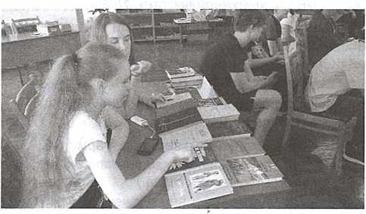
- Кто изобрел пулемет на колесном деревянном станке?
(Американский изобретатель Х.С. Максим в 1885 г.)
- «Проверено — мин нет». Кто делает такие надписи?
(Саперы.)
- Какой город оставили советские войска 4 июля 1942 г. после 250-дневной обороны?
(Севастополь.)
- 58 суток сержант Павлов и его бойцы (24 воина 6 национальностей) отбивали атаки вражеской пехоты, танков и самолетов, ведя оборону в одном из домов города. В каком городе находится этот «Дом солдатской славы», знаменитый дом Павлова?
(Сталинград - Волгоград.)
- 2 июля 1943 г. в ходе Курской битвы произошло самое крупное танковое сражение (с обеих сторон участвовало до 1200 танков). Около какой деревни оно состоялось?
(Прохоровка.)
- В каком городе-герое состоялся Парад Победы 24 июня 1945 г. в ознаменование победы над фашистской Германией в Великой Отечественной войне?
(Москва.)
Источники
Беларусь в Великой Отечественной войне: цифры и факты [Электронный ресурс] – Режим доступа: https://www.intex-press.by/2018/05/09/beiarus-v-velikoj-otechestvennoj-vojne-tsifry-i-fakty – Загл. с экрана. – Дата обращения: 28.04.2019.
Беларусь.бай. Оф.сайт РБ [Электронный ресурс] – Режим доступа: https: //www.belarus.by/ru/ travel/military-history-tourism/great-patriotic-war-in- belarus – Загл. сэкрана, – Дата обращения: 28.04.2019.
Методическая разработка познавательной игры-викторины «По страницам Великой Отечественной войны» [Электронный ресурс] – Режим доступа: https://infourok.ru/metodicheskaya-razrabotka-poznavatelnoy-igri-viktorini- po-stranicam-velikoy-otechestvennoy-voyni-2965586. html – Загл. сэкрана. – Дата обращения: 28.04.2019.
Патриотическое воспитание детей и подростков: педагогические и библиотечные технологии / сост. Г. В. Варганова. – Москва: Русская школьная библиотечная ассоциация, 2015. – 328 с.
ПРО Беларусь [Электронный ресурс] – Режим доступа: http://problr.by/belarus-v-period-vtoroj-mirovoj-vojnyi-i-velikoj-otechestvennoj-vojnyi-(1939 -1945- gg.).html – Загл. с экрана, – Дата обращения: 28.04.2019.
«Сказочные фанты»
Сценарий презентации настольной игры по сказкам
Читательское назначение: учащиеся 3-5 классов.
Цель: расширение кругозора детей, развитие любознательности и логики, интереса к миру и новым знаниям, воспитание любви к книгам.
Оборудование и оформление: настольная игра «Сказочные фанты», изготовленная из подручных материалов (закаточных крышек) и картинок сказочных героев.
Ведущий. Здравствуйте, ребята! Вот и закончились ваши каникулы. Вы хорошо отдохнули и повеселились? Здорово! Снова учеба, уроки, книги, задания... Скучно? А бывает ли так, что новые знания не только полезны, но и развлекательны, интересны и не скучны? Сегодня я вас научу, как в обычной веселой игре можно развивать свою логику, тренировать память, узнавать новое, расширять кругозор. Мы с вами познакомимся с очень старой игрой – игрой в фанты – и ее различными интерпретациями.
Ведущий. Давайте обратимся к словарю и узнаем, что означает слово «фант».
ФАНТ, -а, м. (устар.) (от нем. Pfand – залог).
- Только мн. Игра, в которой участники выполняют шуточное задание, назначаемое по жребию.
- Вещь, отдаваемая участником этой игры для жеребьевки.
- Задание, назначаемое участнику такой игры.
Итак, фанты – это игра, в которой участники выполняют шуточное задание, назначаемое по жребию.
Хороша эта игра своими вариациями: можно играть непосредственно в фанты, а есть возможность использования их как элемента другого развлечения. В зависимости от выбора варианта выделяются следующие разновидности игры в фанты:
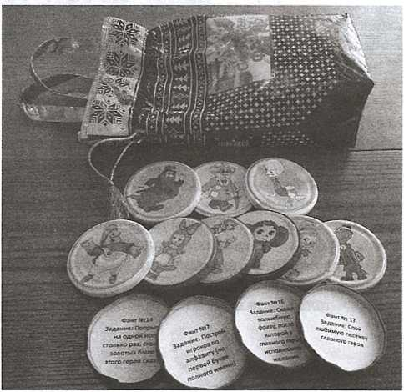
- Фанты как карточки: участники записывают на карточках интересное задание для других играющих. Ведущий собирает их, перемешивает и предлагает игрокам по очереди вытянуть одну из них. Карточка зачитывается, и играющий выполняет задание.
- Фанты в виде жребия: играющие по очереди бросают кубик с точками (игральную кость). Тот, у кого выпало наименьшее (или наибольшее) число точек, выполняет задание кого-либо из участников (выбор можно осуществлять через детскую считалочку).
- Фанты у ведущего: заранее у каждого игрока берется предмет (залог). Залоги собираются в мешочек. Ведущий не должен видеть фанты игроков. В процессе игры ведущий вынимает каждый фант и дает смешные задания играющим, подготовленные заблаговременно. Такой вариант игры очень интересен детишкам, но требует тщательной подготовки веселых фантов, забавных заданий для детей, призов посмешнее.
А вы знаете, что фанты – это старинная салонная игра, смысл которой заключался в исполнении так называемых штрафных заданий для фантов (игроков, вытянувших карту)?
Дворяне записывали на бумаге различные задания, а затем пускали шляпу с ними по кругу, заставляя милых дам и кавалеров вытаскивать случайный фант и выполнять его. Эта игра почиталась и на гусарских вечеринках.
Послушайте описание игры в фанты, в которой принимал участие всеми любимый баснописец, кстати, еще и мой коллега – библиотекарь Иван Андреевич Крылов. Вот как вспоминает об этом в своих мемуарах Анна Петровна Керн (известная нам прежде всего благодаря посвященному ей Пушкиным стихотворению «Я помню чудное мгновенье...»):
«На одном из вечеров у Олениных я встретила Пушкина и не заметила его: мое внимание было поглощено шарадами, которые тогда разыгрывались и в которых участвовали Крылов, Плещеев и другие. Не помню, за какой-то фант Крылова заставили прочесть одну из многих его басен. Он сел на стул посреди залы; мы же все столпились вокруг него, и я никогда этого не забуду, как же он был хорош, читая своего “Осла”! И теперь еще мне слышится его голос и видится его разумное лицо и комическое выражение, с которым он произнес: “Осел был самых честных правил!”. В чаду такого очарования мудрено было видеть кого бы то ни было, кроме виновника поэтического наслаждения...».
Ясно, что главный интерес для мемуаристки заключался не в самих шарадах, а в «выкупе фанта» – мастерском чтении Крыловым своей басни.
По другой версии, тучному и грузному Крылову было очень тяжело залезть под небольшой кофейный столик, за которым обычно играли в карты. Пришлось буквально «надеть» столик на Крылова. А слова из этой басни стали во времена Крылова и Пушкина крылатыми и, когда хотели сказать кому-то, что он «осел», говорили «вы — человек самых честных правил». Многие воспринимали это как комплимент, и лишь посвященным был известен тайный смысл этих слов. Впоследствии Александр Сергеевич Пушкин использовал выражение в своей поэме «Евгений Онегин»:
Мой дядя самых честных правил,
Когда не в шутку занемог,
Он уважать себя заставил
И лучше выдумать не мог.
Люди и сейчас любят играть в фанты, несмотря на почтенный возраст этой игры. Чем же так привлекают игры, которые развлекали еще наших бабушек и дедушек? Дошедшие до современных людей забавы нравятся тем, что в них можно играть практически всем, и взрослым, и детям. В них важным элементом является независимость игровых действий от количества игроков: можно играть двум участникам, а можно – большой группой, эффект от игры будет одинаково положительным. Правила подобных давнишних игр просты и доступны даже дошколенку, они не требуют трудоемкой подготовки. Вот поэтому они не потеряли своей привлекательности и легко передаются из поколения в поколение. Несмотря на простоту действий, она развивает фантазию, внимательность, способствует речевому общению, учит подчиняться правилам коллективной игры.
А вот вариант игры из «Смешариков». (Демонстрируется отрывок из 114 серии «Смешариков» — «Игра в фанты на дне рождения у Нюши».)
А сейчас я познакомлю вас с библиотечными литературными фантами. Они созданы по вашим любимым сказкам. Чтобы в них играть, нужно вспомнить по картинке сказочного героя, название произведения и автора книги. Затем нужно выполнить шуточное задание, написанное на фанте.
Примеры шуточных заданий:
Доктор Айболит. Расскажи о профессии этого героя без слов (пантомима).
Емеля. Скажи волшебную фразу, после которой у главного героя исполнялись желания.
Иван-царевич. Как разговаривала невеста этого героя до замужества?
Буратино. Попрыгать на одной ноге столько раз, сколько золотых было у этого героя.
Ведущий. Мы проиграем простой вариант, а если у вас будет желание, вы можете прийти к нам в библиотеку и поиграть в «Сказочные фанты» своей компанией, используя более сложный вариант игры.
Итак, в шуточной настольной игре «Сказочные фанты» мы постараемся выяснить, много ли вы знаете, часто ли читаете и хорошо ли все запоминаете! (Проводится игра.)
Надеемся, что опыт нашей библиотеки в реализации проекта «Большая игра» станет отправной точкой для полета вашей библиотечной фантазии и поможет вам привлечь в библиотеку как можно больше подростков и детей и сделать юное поколение читающим. Подробную информацию о реализации проекта «Большая игра» можно получить, посетив наш блог Библиотека в «Молодежном»: http://filial7-bibl.blogspot.com/p/blog-page_25.html и страницу «ВКонтакте» Библиотека В-Молодежном – https://vk.com/id510010335
Источники
- Играем в фанты/Myintelligentkids.com //[Электронный ресурс]. – 2019. – Режим доступа: https://myintelligentkids.com/igraem-v-fanty-smeshnye-i-originalnye-zadaniya-dlya-detej/ – Загл. с экрана. – Дата обращения: 28.04.2019
- Ожегов, С. Словарь русского языка / С. И. Ожегов, – Москва: Русский язык, 1990.—С. 846
- Праздник на бис / Prazdnik-na-bis.com // [Электронный ресурс]. – 2018. – Режим доступа: http://prazdnik-na- bis.com/fanty-zadaniya/ – Загл. с экрана. – Дата обращения: 28.04.2019

